1. 协程

同步：串行，好理解，效率低；异步：并行，反直觉，效率高。

fd没就绪，放回epoll，切换到下一个fd，实现异步执行，同步编写方式

1. 协程切换

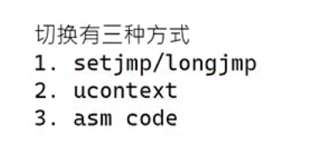

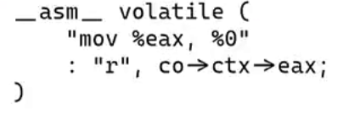

1. 协程定义

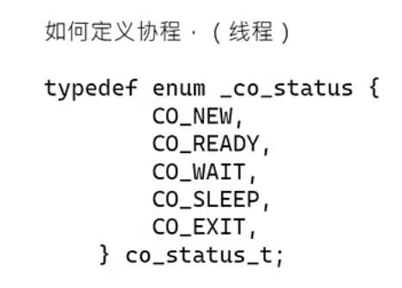

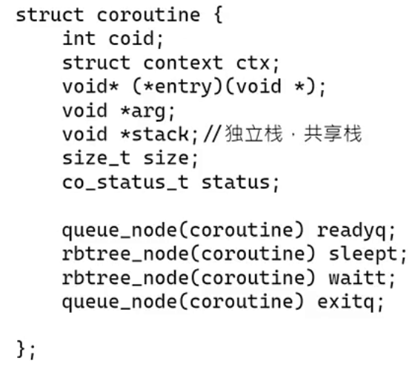

一个协程只能处于一个状态

1. Dpdk

Dpdk不能提高网络并发，解决低延迟问题

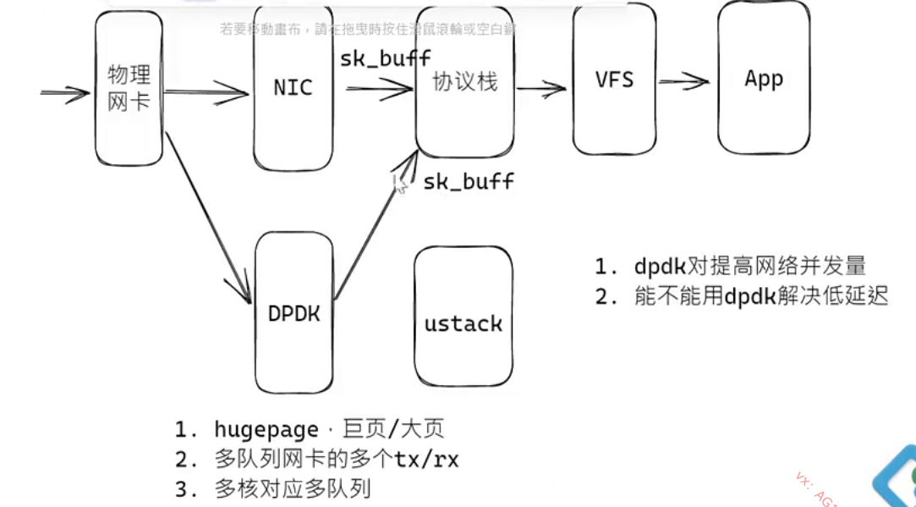

Dpdk首先构建一个mbufpool，rx_queue（ringbuffer环形数组）每次从中取固定数量的来组成ringbuffer，rx_burst再从ringbuffer中取出自己需要数量的mbuf

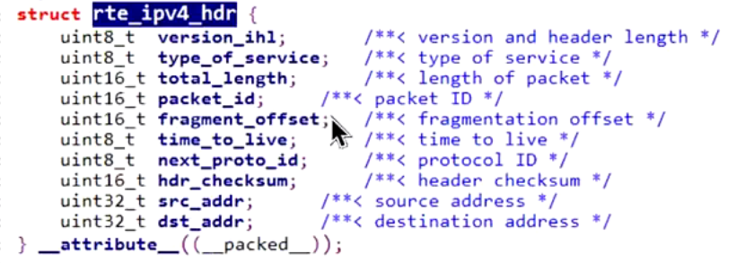

单字节不用htons，两个字节以上要转

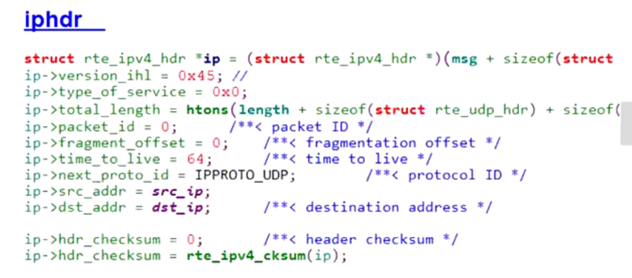

回调epollfunc，设置为就绪的四个时间点：三次握手完成；接收到数据；发送数据；四次挥手时收到final包

Mutex上锁会切换线程，spinlock会一直等待